Участие учащихся школы в муниципальных, региональных, федеральных и международных фестивалях, конкурсах, смотрах и т.д.

Год | Муниципальный уровень
Год | № | Конкурсы, смотры, выставки, акции, проекты | Результат
2007-2008 | 1 | 4-е традиционные соревнования по л/а «Осенний марафон» | грамота за 3 место
2007-2008 | 2 | Спартакиада среди учебных заведений г.о. Кохма в 2006-2007 уч. г. | грамота за 3 место
2007-2008 | 3 | IX краеведческие чтения | грамота за пропаганду краеведческой деятельности и активную гражданскую позицию (07.12.2007)
2007-2008 | 4 | Конкурс «Наши мамы мастерицы» | грамота  Скромной Н.В.  за 3 место
2007-2008 | 5 | Конкурс рисунков «Загляните в мамины глаза» | участие
2007-2008 | 6 | Конкурс учащихся начального звена «Золотая осень»:  -конкур букетов;  -конкурс рисунков и поделок из природного материала | Коняхина О. -2а  Демидов Д. – 1а;  Танаев А-1а;  грамоты за активное участие .  Ясникова В.-1а  Грамота за 3 место  (мягкая игрушка)
2007-2008 | 7 | Спортивный праздник «Спорт. Здоровье. Красота» | грамота за 2 место
2007-2008 | 8 | Олимпиада по ФК | 2 место  2 место
2007-2008 | 9 | Конкурс «Супермама»» | грамота в номинации «Самая добрая»
2007-2008 | 10 | Школьный референдум – 2007 | участие
2007-2008 | 11 | Первенство по баскетболу | грамота за 3 место
2007-2008 | 12 | Первенство по баскетболу | грамота, 3 место
2007-2008 | 13 | Антинаркотическая акция «Дорога в будущее» | -благодарность за активную работу в сфере профилактики асоциального поведения в детской и молодежной среде,  -благодарственное письмо
2007-2008 | 14 | Первенство по шахматам | грамота, 1 место  грамота, 2 место  грамота, 3 место
2007-2008 | 15 | Конкурс «Портрет Деда Мороза» | четыре грамоты за активное участие
2007-2008 | 16 | Соревнования по мини-футболу | грамота, 3 место  (1993/1994 г.р.)  грамота, 3 место  (1995/1996 г.р.)
2007-2008 | 17 | «Лига лучших читателей» | грамота за почетное место
2007-2008 | 18 | «Лыжня России-2008» | грамота за 1 место  грамота за 3 место
2007-2008 | 19 | Соревнования по мини-футболу среди школьников, посвященных «Дню защитника Отечества» | грамота за 2 место
2007-2008 | 20 | «Зарница» | грамота за 3 место
2007-2008 | 21 | «Зарница». Городские соревнования по стрельбе из пневматической винтовки | грамота за 3 место
2007-2008 | 22 | Конкурс «Мы будущие воины армии России» | грамота за 2 место
2007-2008 | 23 | Выставка «Подарок маме» | 4 грамоты каждому классу за активное участие
2007-2008 | 24 | Конкурс творческих работ учащихся «Самый классный классный» | итоги не подведены
2007-2008 | 25 | Выставка «Подарок маме» | 4 грамоты каждому классу за активное участие
2007-2008 | 26 | Первенство города по волейболу среди школьников и учащейся молодежи (девушки) | грамота за 3 место
2007-2008 | 27 | Первенство города по волейболу среди школьников и учащейся молодежи (юноши) | грамота за 2-3 место
2007-2008 | 28 | Детский конкурс «ДДД» | 4 грамоты за активное участие
2007-2008 | 29 | Смотр-конкурс агитбригад «Светофор» | грамота за участие,  ценные подарки
2007-2008 | 30 | «Папа, мама, я – спортивная семья» | грамота за 1 место,  ценные подарки
2007-2008 | 31 | Конкурс «Хозяюшка» | грамота за 3 место
2007-2008 | 32 | Звездный час по творчеству Ж. Верна и М.Рида «Ветер странствий» | грамота за 3 место
2007-2008 | 33 | Конкурс «Добрая Дорога Детства» (презентация) | 4 грамоты за активное участие
2007-2008 | 34 | Акция «Молодежь за ЗОЖ» | грамота участника
2007-2008 | 35 | Молодежный Фитнес-Фестиваль «Мы выбираем здоровье!» | грамота участника
2007-2008 | 36 | Конкурс детского рисунка «Нам в мирном мире жить» | итоги не подведены
2007-2008 | 37 | Конкурс «Семейный вернисаж», посвященный Году семьи | Грамота за 3 место
2007-2008 | 38 | «Мисс Весна» | грамота за 2 место
2007-2008 | 39 | Заочный конкурс «Знатоки техники» | грамота за участие,  грамота за 1 место
2007-2008 | 40 | Конкурс чтецов «Нам дороги эти позабыть нельзя» | грамота за 1 место
2007-2008 | 41 | Первенство города по легкой атлетике | грамота за 1 место (метание мяча)
2007-2008 | 42 | Легкоатлетическая эстафета на призы газеты «Кохомский вестник» | грамоты за  2 место (ср. юноши),  3 место (ст. юноши),  3 место(ср. девушки)  3 место (ст. девушки)
2007-2008 | 43 | Первенство города по легкой атлетике | грамота за 1 место (метание мяча)
2007-2008 | 44 | Смотр литературно-музыкальньных композиций, посвященных празднованию Победы в ВОв. | грамота за участие
2007-2008 | 45 | Литературная игра к 9 Мая | грамота за 2 место
2007-2008 | 46 | «Безопасное колесо» | грамота за 1 место,  ценный подарок
2007-2008 | 47 | Соревнования по пионерболу, посвященные празднованию Дня Победы | грамота за 3 место
2007-2008 | 48 | Соревнования по дартсу, посвященные Дню Победы | грамота за 3 место
2007-2008 | 49 | «Президентские состязания» | грамота за 3 место
2007-2008 | 50 | Выставка технического творчества | 2 грамоты за участие,  благодарность учителю
2007-2008 | 51 | Игра «Корабль Детства» | дипломы участников
2007-2008 | 52 | Соревнования «Кожаный мяч» | грамота за 2 место  (1997/98 г.р.),  грамота за 3 место  (1993/94 г.р.)
2007-2008 | 53 | Соревнования «Кожаный мяч» | грамота за 2 место  (1995/96 г.р.)

Динамика участия учащихся школы в муниципальных фестивалях, конкурсах, смотрах и т.д.

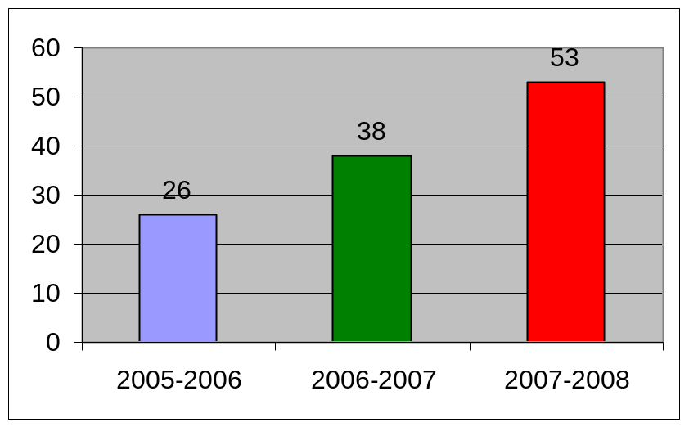
Год | Количество конкурсов
2005/2006 | 26
2006/2007 | 38
2007/2008 | 53

Количество участия учащихся школы в муниципальных фестивалях, конкурсах за три года увеличилось в 2 раза.

Год | Региональный уровень
Год | № | Конкурсы, смотры, выставки,  акции, проекты | Результат
2007-2008 | 1 | Открытый Всероссийский день бега «Кросс нации-2007» | Два диплома за активное участие в конкурсе сочинений
2007-2008 | 2 | Конкурс сочинений по книге Харпер Ли «Убить пересмешника» | участие
2007-2008 | 3 | Конкурс-фестиваль вокального творчества учащихся ОУ Ивановской области | участие
2007-2008 | 4 | Конкурс школьных изданий | Скороходова К. –  диплом 1 степени,  Воробьева А. – диплом 3 степени
2007-2008 | 5 | Фестиваль-конкурс детского и молодежного творчества «Будем жить!» (номинации: художественная, литературная, фотографии, коллаж) | Благодарность за активное участие в конкурсе на соискание гранта Департамента образования для творческих коллективов;  ценный подарок
2007-2008 | 6 | Конкурс на соискание гранта Департамента образования для творческих коллективов ОУ Ивановской области. | грамота за 3 место
2007-2008 | 7 | Спартакиада Ивановской области среди городов 1-й группы | диплом 2 степени
2007-2008 | 8 | Конкурс патриотической песни «Я люблю тебя, Россия!» | участие
2007-2008 | 9 | Соревнования по волейболу | Лебедев Д. – 6  грамота за 2 место, включен в команду города
2007-2008 | 10 | Командные соревнования школьников по настольному теннису среди городов и районов Ивановской области | грамота за 1 место
2007-2008 | 11 | Титульный турнир по Айки-Бу-Дзюцу, грмота за 1 м, декабрь 2007; | участие
2007-2008 | 12 | Конкурс детского творчества по противопожарной тематике | участие
2007-2008 | 13 | Радиоконкурс «Толерантность – дорога к миру» | диплом
2007-2008 | 14 | Фестиваль детского творчества «Рождественский подарок». Выставка рисунков «Рождество Христово» | грамота за участие
2007-2008 | 15 | Областные краеведческие чтения | участие
2007-2008 | 16 | VI Всероссийская акция «Я гражданин России! » | участие
2007-2008 | 17 | Конкурс «Зеркало природы» | участие
2007-2008 | 18 | Конкурс на лучшую авторскую разработку учебно-методических материалов | грамота за участие
2007-2008 | 19 | Молодежный Фитнес- Фестиваль | диплом победителя
2007-2008 | 20 | Конкурс детского творчества «Любовь, согревающая сердца», посвященного 90-летию Ивановской области | благодарность учителю, грамота команде школы за активное участие, три персональные грамоты
2007-2008 | 21 | VII областной слет юных любителей природы, посвященный 90-летию юннатского движения | допущены до очного тура
2007-2008 | 22 | Научно-практическая конференция «Молодежь изучает мир» (заочный тур) | грамота за 1 место
2007-2008 | 23 | Открытое первенство г.Вичуга по ушу-саньшоу среди участников в возрастной группе 10-11 лет в весовой категории 40 кг | 2 диплома  за высокие результаты,
2007-2008 | 24 | Фестиваль детского творчества «Светлый праздник» | 4 свидетельства участника конференции
2007-2008 | 25 | День науки в Шуйском педагогическом университете. 54 научная студенческая конференция «Физкультурное образование каждому». | 2 сертификата участников
2007-2008 | 26 | Научно-практическая конференция студентов и молодых ученых «Неделя науки 2008» в рамках областного фестиваля «Молодые ученые – развитию Ивановской области» (в Ивановской медицинской академии) | диплом за 3 место,  благодарственное письмо родителям
2007-2008 | 28 | Научно-практическая конференция «Молодежь изучает мир» (очный тур) | 5 грамот за активное участие
2007-2008 | 29 | «Добрая Дорога Детства» | диплом 3 степени
2007-2008 | 30 | Конкурс детского художественного творчества Жар-птица | грамота за 1 место
2007-2008 | 31 | Слет детских объединений области. Игра «Корабль детства» | грамота за 1 место
2007-2008 | 32 | Первенство области по легкой атлетике (метание копья) | 6 место из 26,  грамотаза за 4 место на этапе первой доврачебной помощи
2007-2008 | 33 | Слет ЮИД «Безопасное колесо» | грамота за 1 место
2007-2008 | 34 | Первенство области по легкой атлетике (метание ядра) | диплом 3 степени

Динамика участия учащихся школы в региональных фестивалях, конкурсах, смотрах и т.д.

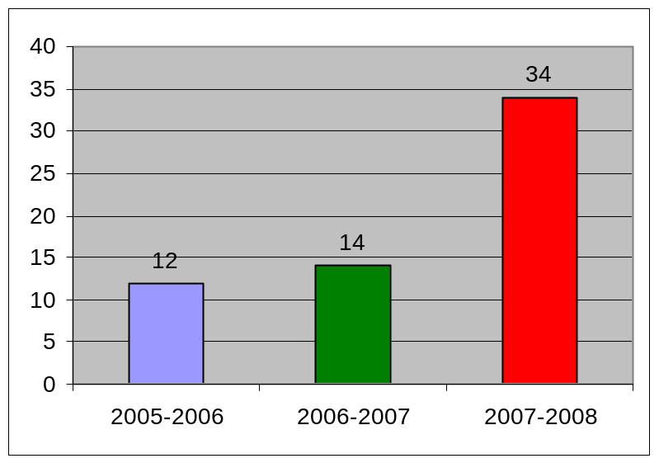
Год | Количество конкурсов
2005/2006 | 12
2006/2007 | 14
2007/2008 | 34

Количество участия учащихся школы в региональных фестивалях, конкурсах за три года увеличилось почти в 3 раза.

Год | Федеральный и международный уровни
Год | № | Конкурсы, смотры, выставки, акции, проекты | Результат
2007-2008 | 1 | Конкурс «Образы науки – 2007»: номинации  -символический диалог с космосом»; | участие
2007-2008 | 2 | Российский заочный конкурс «Юность. Наука. Культура» (заочный тур):  - номинация «Экология»,  - номинация «Математика» | 2 диплома лауреатов  2 степени,  диплом лауреата  3 степени,  2 сертификата педагогам,  3 благодарности родителям
2007-2008 | 3 | Межрегиональный турнир по каратэ-джитсу (жесткая версия) в г.Владимире | грамота, 1 место
2007-2008 | 4 | Конкурс «Добрый доктор Айболит», посвященный 250-летию Московской медицинской академии им. М.И.Сеченова и Всероссийскому году семьи | участие
2007-2008 | 5 | Конкурс Интернет-проектов школьников | участие
2007-2008 | 6 | Конкурс детских художественных работ «Мечты о космосе», посвященному Дню космонавтики | участие
2007-2008 | 7 | Первенство ЦФО Российской Федерации по ушу-саньшоу среди юношей | диплом за 2 место
2007-2008 | 8 | «Моя семья» | участие
2007-2008 | 9 | Российский фестиваль школьных СМИ «Пою мое Отечество» | итоги в октябре
2007-2008 | 10 | Всероссийская открытая конференция учащихся «Первые шаги в науку»:  - номинация «Экология» | диплом 1 степени
2007-2008 | 11 | Тест-рейтинговая интеллектуально-творческая Олимпиада среди уч-ся 5-6 классов, в рамках Российского форума «Созвездие талантов» | диплом за 2 место
2007-2008 | 12 | Проектно-исследовательская игра «Затерянный мир» в рамках Российского форума «Созвездие талантов» | диплом лауреата

Динамика участия учащихся школы в федеральных и международных фестивалях, конкурсах, смотрах и т.д.
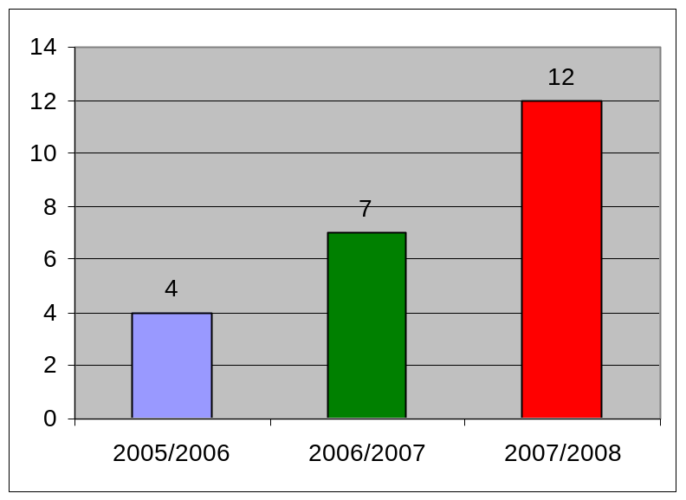

Год | Количество конкурсов
2005/2006 | 4
2006/2007 | 7
2007/2008 | 12

Количество участия учащихся школы в федеральных и международных фестивалях, конкурсах за три года увеличилось в 3 раз.

Динамика количества участия учащихся в конкурсах
всех уровней за три года

Год | Муниципальный уровень | Региональный уровень | Федеральный и международный уровни | Итого
Год | количество конкурсов | количество конкурсов | количество конкурсов | количество конкурсов
2005/2006 | 26 | 12 | 4 | 42
2006/2007 | 38 | 14 | 7 | 59
2007/2008 | 53 | 34 | 12 | 99

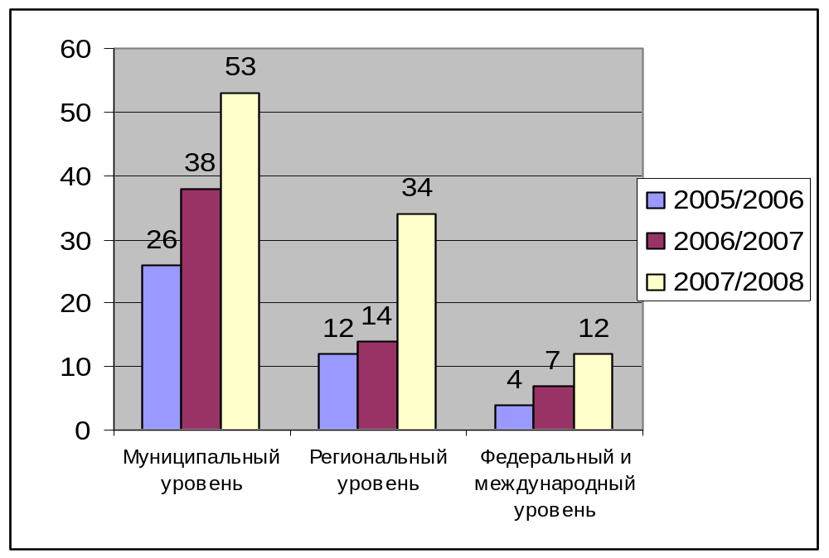

Количество участия учащихся школы за три года в конкурсах различных уровней выросло на 57 мероприятий, что составляет 136 % от участия в 2005-2006 уч.г.

42
59
99
0
20
40
60
80
100
120
2005/2006
2006/2007
2007/2008

Наличие учащихся – победителей конкурсов разных видов и уровней

На основании данных таблицы «Участие учащихся школы в конкурсах разных видов и уровней» можно сделать вывод о наличии учащихся - победителей конкурсов разных видов и уровней

Год | Количество побед в конкурсах разных уровней |  |  | Итого
Год | Муниципальный | Региональный | Федеральный,  международный | Итого
2005/2006 | 10 | 3 | 1 | 14
2006/2007 | 11 | 3 | 2 | 16
2007/2008 | 9 | 7 | 2 | 18

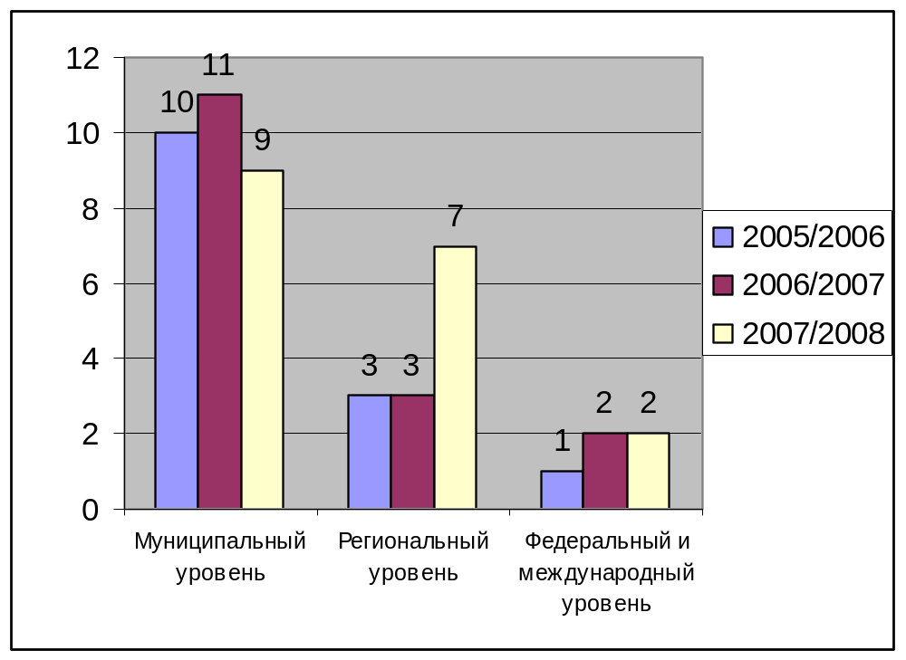

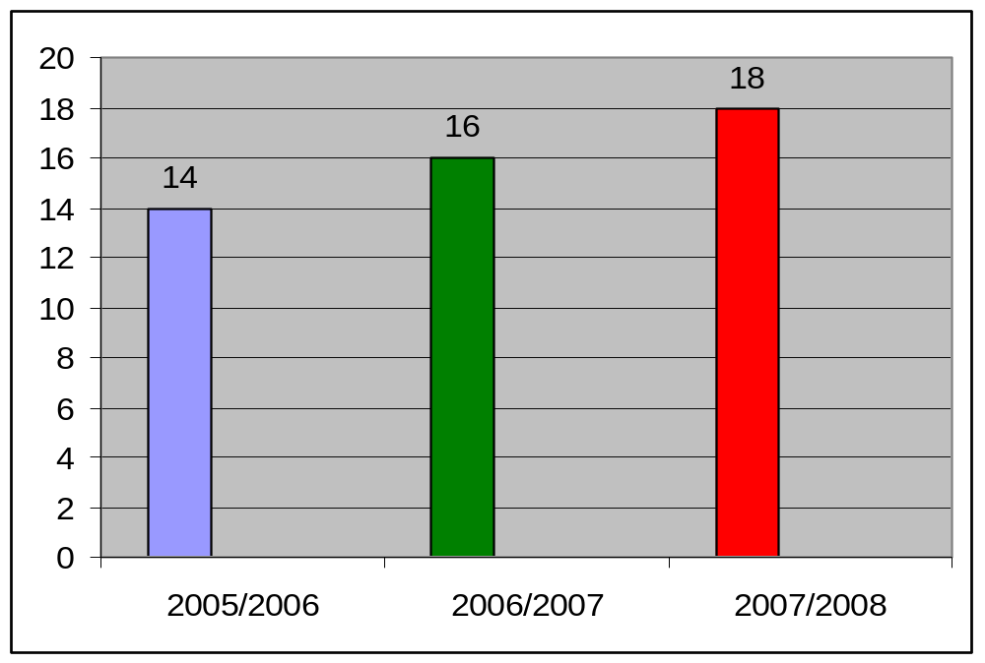

Количество учащихся – победителей конкурсов разных видов и уровней выросло по сравнению с 2005-2006 уч.г. в 2007-2008 уч.г. на 29 %.

Наличие учащихся-победителей разных видов конкурсов
за последние три года

№ | Уровень конкурса | Количество побед учащихся
1 | Муниципальный | 20
2 | Региональный | 13
3 | Федеральный | 5

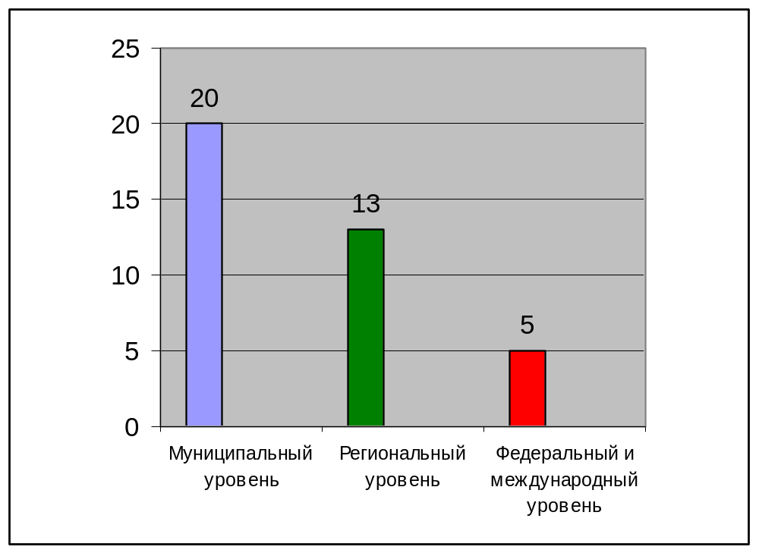

Наибольшее количество побед учащихся в муниципальных конкурсах.

